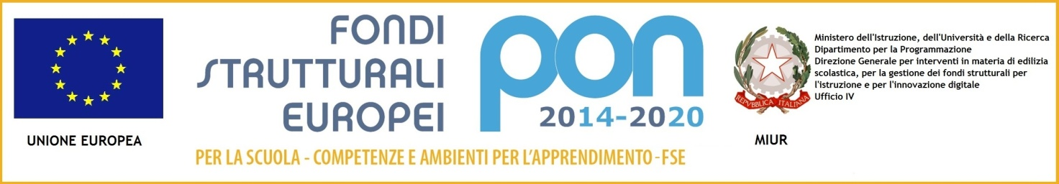

Istituto Magistrale Statale “Maria Immacolata”

Piazza Europa, 37 - 71013 SAN GIOVANNI ROTONDO (FG)
TEL.0882/456019 - FAX 0882/451689
E-mail: fgpm05000q@istruzione.it - fgpm05000q @pec.istruzione.it

Sito Internet: www.magistrale-immacolata.it

Individuazione alunni per il progetto 10.2.2A-FSEPON-PU-2017-472 “Competenze per l’Europa”
Si invita a non segnalare gli stessi nominativi nei diversi moduli
CLASSE 2^ Sez……. Liceo…………………………………………………………

Modulo | Alunni/e
n. 1 Modulo “Italiano per tutti 1”, durata n. 30 ore, destinato a n. 24 alunni delle classi seconde di tutti i licei del nostro istituto con maggior difficoltà in Italiano. | 1)……………………………………………….  2)………………………………………………..  3)………………………………………………  4)………………………………………………  5). ………………………………………………
n. 1 modulo “MATinLAB 1”, durata n. 30 ore, destinato a n. 24 alunni delle classi seconde di tutti i licei del nostro istituto con maggior difficoltà in Matematica. | 1)……………………………………………….  2)………………………………………………..  3)………………………………………………  4)………………………………………………  5). ………………………………………………
n. 1 modulo “M@gicEnglish 1“, durata n. 30 ore , destinato a n. 24 alunni delle classi seconde di tutti i licei del nostro istituto con buone valutazioni in Lingua e letteratura Inglese. | 1)……………………………………………….  2)………………………………………………..  3)………………………………………………  4)………………………………………………  5). ………………………………………………

Il coordinatore di classe
…………………………

